第三章 物联网操作系统
1. 物联网操作系统与传统操作系统的不同，有什么作用？
答：
物联网操作系统与传统的操作系统区别的作用大致体现在如下四个方面：
- 操作系统类型数量不同。传统操作系统平台基本统一，在PC端有Windows、Linux等，在手机端有iOS、Android等。而物联网操作系统目前还是处于百家争鸣的状态，例如谷歌（Android Things）、微软（Windows 10 IoT Core）、ARM（mbed OS）、阿里巴巴（AliOS-Things）、华为（Huawei-LiteOS）等，这些巨头公司的操作系统都有各自的优势，并没有建立统一的应用生态，平台的差异性可能会导致移植性较差。
- 存储空间占用大小不同。传统操作系统的内存占用一般较大，例如Linux的内存占用能够达到几百MB，Windows的内存占用甚至能够达到几GB。物联网操作系统与传统操作系统相比内存占用较小，一般只有几十KB。例如TinyOS 2.x的最小数据内存只有2KB、最小程序闪存可达17KB，AliOS-Things的最小数据内存可达20KB、最小程序闪存可达40KB。由于物联网本身含义就是小而广，万物互联，因此，操作系统存储空间占用小可以节省内存资源空间，提高程序运行的效率。
- 内存管理方式不同。传统操作系统一般运行在具有内存管理单元（MMU, Memory Management Unit）的设备上，MMU能够提供地址翻译和内存保护功能，因此传统操作系统能够实现地址翻译和内存保护。物联网操作系统一般运行在缺乏MMU的设备上时，难以直接提供地址翻译和内存保护功能，可能会导致安全问题和程序运行效率问题。
- OS特权模式不同。传统操作系统一般运行在具有特权模式的CPU上，某些指令只能在特权模式下执行，有一部分的内存区域也仅在特权模式下可以被访问到，这样在程序执行时就可以有效地保护硬件资源的安全。物联网操作系统一般运行在不具有特权模式的CPU上，所有的指令都能随意访问任何硬件资源，可以提高物联网设备的可扩展性，但是可能会存在安全问题。
物联网操作系统的作用主要有：
- 屏蔽物联网碎片化的特征，提供统一的编程接口。
- 物联网生态环境培育。
- 降低物联网应用开发的成本和时间。
- 为物联网统一管理奠定基础。
2. 下述代码为一个SPI中断处理器的简单示意代码。请列出标序号的代码行的执行顺序。
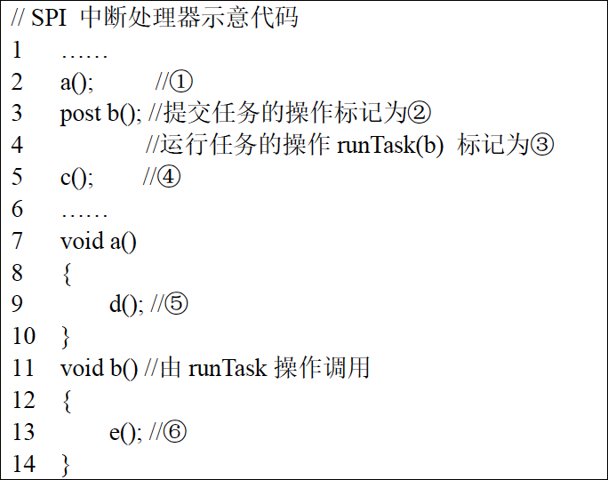
解：
代码的执行顺序是：①->⑤->②->④->③->⑥
3. 下述代码实现的应用功能为读取温度、湿度、光照三个传感器的数据并进行传输。子图(a)为事件驱动编程模式下的伪代码，子图(b)为多线程编程模式下的伪代码。假设读取一个传感器读数的平均时间为3ms，发送数据的操作时间为6ms，问：在两种编程模式下，完成采集三个传感器数据并发送的时间分别为多少？为什么？
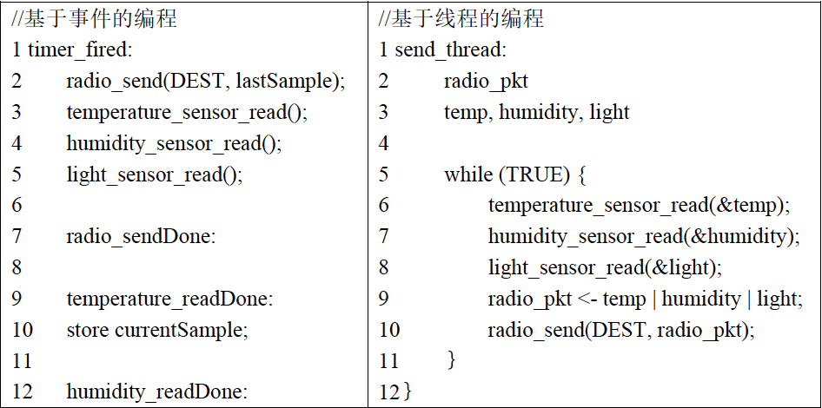
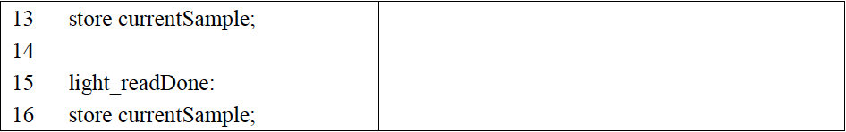
解：
- 基于事件的编程：
在该编程方式下，3个传感器的读取可以并发进行，从而提高程序的性能，读取三个传感器数据平均花费3ms，共需花费的时间为：
$$t_{1}=3ms+6ms=9ms$$
- 基于线程的编程：
在该编程方式下，3个传感器数据的读取操作是顺序执行的，读取三个传感器数据需要9ms，共需花费的时间为：
$$t_{2}=3ms+3ms+3ms+6ms=15ms$$
4. 如下图所示的调度方式中，图(a)的哪几行代码会被抢占：__ 5、6、7___，图(b)的哪几行代码会被抢占：___1、2、3、4__。（只需写代码行号）
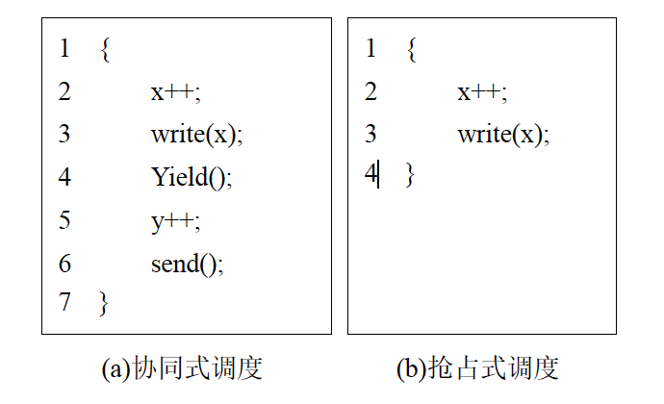
5. 给定三个线程a,b,c，它们单独执行完的时间分别为10s, 20s, 30s。
  - 在非抢占式的调度方式下，三个线程执行完时，各自花费的时间为？
  - 在协同式和抢占式并存的调度方式下，线程的优先级为c>b>a，线程a,b,c的启动时间点分别为第1s,第2s,第15s，线程b执行完4s有yield()指令。则各自执行完花费的时间为？
  - 在时间片轮转的调度方式下，时间片的长度为10s，线程a,b,c的启动时间点分别为第0s, 第10s，第20s。则各自执行完花费的时间为？
解：
- 在非抢占式的调度方式下，单个线程依次执行完，各自花费的时间分别为10s、20s、30s。
- 在协同式和抢占式并存的调度方式下，a先执行完，花费的时间为1s+4s+9s=14s；紧接着c执行完，花费的时间为30s；最后b执行完，花费的时间为59s。（可画甘特图计算）
- 在时间片轮转的调度方式下，a先执行完，花费的时间为10s；紧接着b执行完，花费的时间为30s；最后c执行完，花费的时间为40s。
6. 如果使用mmem的内存管理模式，假设内存静态数组为memory[ ]，目前可用内存大小为avial_memory，最大可用的空间为MMEM_SIZE。现在使用mmem_alloc()分配新的内存空间了，那么新的内存空间的指针指向的地址是多少？
答：
新的内存空间的指针指向的地址为:
$$\&memory[{MMEM}_{SIZE}-{avial}_{memory}]$$
7. 从提供的服务角度来看，CTP和RPL有什么区别？
答：
CTP中仅仅提供了数据收集的服务，即多对一的通信模式；而RPL不仅提供了多对一通信的接口dao_output，还提供了一对多的通信接口dio_output，同时接口dao_output 中指定的目的地址不仅可以是汇聚节点，还可以是网络中的其他节点，即点对点的通信模式。
8. 下述例子为基于Contiki-OS uIP实现的TCP/IP通信的例子，请填写空白处的代码。
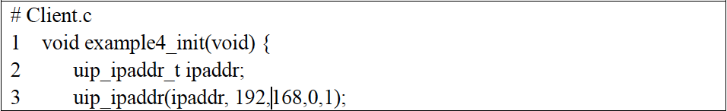
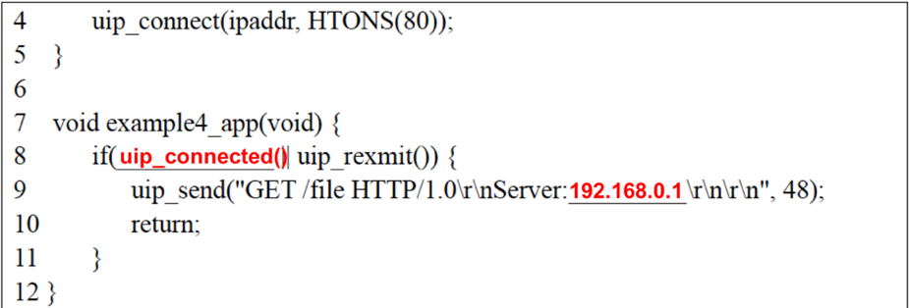
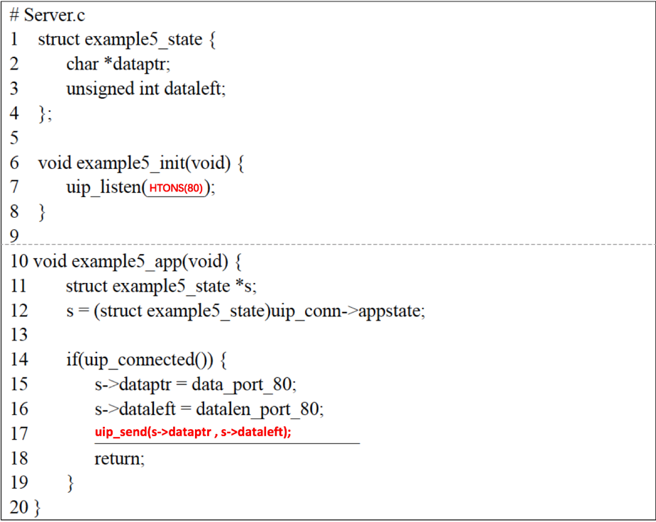
9. 假设在运行RIOT OS系统的节点通过传感器得到了一个phydat_t类型的数据d，填写空白处的代码，从数据结构中提取温度数据的整数位并打印。
static const uint32_t _tenmap[] = {
0,
10LU,
100LU,
1000LU,
10000LU,
100000LU,
1000000LU,
10000000LU,
};
char out[200];
if (d.scale == 0) {
printf(“%d\n”, d.val[0];
}
else if (d.scale > 0) {
printf(“%d”, d.val[0]);
for (int i = 0; i < d.scale; i++){
printf(__________);
}
printf(“\n”);
}
else if (d.scale < 0){
uint32_t e = _tenmap[d.scale];
int32_t output = (___________);
printf(“%ld\n”, output);
}
答：
- static const uint32_t _tenmap[] = {
- 0,
- 10LU,
- 100LU,
- 1000LU,
- 10000LU,
- 100000LU,
- 1000000LU,
- 10000000LU,
- };
- char out[200];
- if (d.scale == 0) {
- printf(“%d\n”, d.val[0];
- }
- else if (d.scale > 0) {
- printf(“%d”, d.val[0]);
- for (int i = 0; i < d.scale; i++){
- printf(“0”);
- }
- printf(“\n”);
- }
- else if (d.scale < 0){
- uint32_t e = _tenmap[d.scale];
- int32_t output = (d.val[0] / (int32_t)e);
- printf(“%ld\n”, output);
- }
10. 整个镜像软件更新、模块化软件更新、差分软件更新，分别在哪些场景中更加适用？
答：
- 基于整个镜像的软件更新是对软件系统的所有部分进行更新，包含内核、应用和模块。在使用该更新方式时，下载的更新文件就是整个软件系统的镜像。适用于与设备上旧软件无关或者差异巨大的新软件更新。
- 模块化软件更新是将更新镜像细分为内核、应用和模块中的三部分，在更新时可以根据需求选择其中的某些部分进行更新。适用于模块化设计、没有版本管理控制的设备软件更新。
- 差分软件更新是将旧版本与新版本的数据文件做差分，得到升级部分的补丁即差分包。在使用基于差分的软件更新方式时，既可以对整个镜像进行差分，也可以对内核、应用和模块进行差分，后者可以进一步减小更新文件的大小。适用于版本严格控制、对流量敏感的设备软件更新。
11. 基于差分的编码方式，在程序头部插入函数和在程序尾部插入函数哪个差分升级包占用空间比较大？
答：
在程序头部插入函数差分升级包占用空间比较大。因为若在头部插入函数，则在此之后的函数跳转地址都需要做相应修改，因此所需要修改的内容更多，整体程序转化后形成的二进制文件与源文件的差距可能会特别大，而在尾部插入函数可能仅仅是后面与源文件有差距，前面二进制文件都一样，差距不是很大。

12. HarmonyOS提出的1+8+N指代那些设备?
答：
1指手机为主入口，8指的是：车机、音箱、耳机、手表/手环、平板、大屏、PC、AR/VR这8个华为自研领域产品，N则是泛IoT硬件构成的华为HiLink生态。
13. HarmonyOS的分布式软总线包括哪些模块?这些模块各自实现什么功能?
答：
分布式软总线模块、分布式数据管理模块、分布式任务调度模块和分布式设备虚拟化平台。其中分布式软总线是多设备终端的统一基座，为多设备间无缝互联提供了统一的分布式通信能力，能够快速发现并连接设备，高效地传输任务和数据；分布式数据管理位于基于分布式软总线之上的能力，实现了应用程序数据和用户数据的分布式管理；分布式任务调度基于分布式软总线、分布式数据管理、分布式Profile等技术特性，构建统一的分布式服务管理（发现、同步、注册、调用）机制，支持对跨设备的应用进行远程启动、远程调用、绑定/解绑、以及迁移等操作；分布式设备虚拟化平台可以实现不同设备的资源融合、设备管理、数据处理，将周边设备作为手机能力的延伸，共同形成一个超级虚拟终端。

